ThreadSanitizer (TSan) — динамический анализатор, предназначенный для обнаружения гонок данных (Data Race) в многопоточных программах.
Он относится к средствам динамического тестирования, поскольку проверяет программу непосредственно во время её выполнения. В отличие от статического анализа, ThreadSanitizer отслеживает реальные обращения потоков к памяти и определяет, возникают ли между ними конфликты.
В программе создаются два потока, которые работают с одной глобальной переменной shared.
В строке 4 объявляется переменная shared, первоначальное значение которой равно нулю.
В строке 6 находится функция writer(), которая записывает в эту переменную число 42.
В строке 7 находится функция reader(), которая считывает значение переменной и выводит его на экран.
В строках 10–11 создаются два потока: первый выполняет функцию writer(), второй — функцию reader().
Строки 12–13 содержат вызовы join(), с помощью которых основной поток ожидает завершения созданных потоков.
Ошибка заключается в том, что оба потока обращаются к общей переменной без синхронизации. Первый поток изменяет её значение, а второй считывает его. Порядок выполнения этих операций не гарантирован.
Такая ситуация называется гонкой данных — Data Race.
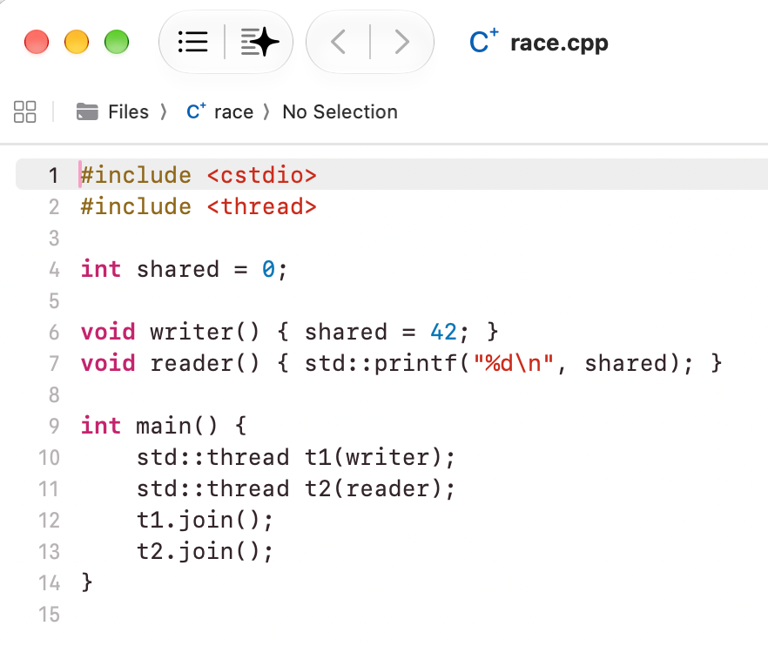
Рисунок 1 — Исходный код многопоточной программы.
На рисунке 2 показаны команда компиляции, запуск программы и начало диагностического сообщения анализатора.
В первой выделенной строке находится команда:
clang++ -std=c++17 -g -O1 -fsanitize=thread -pthread race.cpp -o race
-fsanitize=thread включает инструментирование программы для последующей проверки с помощью ThreadSanitizer.
Параметр -g добавляет отладочную информацию, благодаря которой анализатор может указывать имена функций и номера строк исходного кода.
После компиляции программа запускается командой ./race.
Во время выполнения ThreadSanitizer обнаруживает ошибку и выводит сообщение:
WARNING: ThreadSanitizer: data race
Это означает, что анализатор обнаружил конфликтующие обращения двух потоков к одной области памяти без необходимой синхронизации.

Рисунок 2 — Компиляция программы с включённым ThreadSanitizer и обнаружение гонки данных при запуске.
ThreadSanitizer состоит из двух основных частей: модуля инструментации компилятора и библиотеки времени выполнения (Runtime Library).
Инструментация (Instrumentation) — это процесс автоматического добавления в программу дополнительных инструкций, которые позволяют отслеживать её работу.
Программист не прописывает эти проверки самостоятельно. Компилятор добавляет их при сборке программы с флагом -fsanitize=thread.
Чтобы посмотреть, какие инструкции были добавлены, был получен файл race.ll.
На рисунке 3 показаны инструментированные функции writer() и reader().
В первой выделенной строке находится вызов:
call void @__tsan_write4(ptr @shared)
Он сообщает ThreadSanitizer о записи четырёх байтов по адресу переменной shared.
Ниже расположена инструкция store i32 42, которая непосредственно записывает число 42 в память.
Во второй выделенной строке находится вызов:
call void @__tsan_read4(ptr @shared)
Он сообщает анализатору о чтении четырёх байтов из той же области памяти.
После него выполняется инструкция load i32, которая считывает значение переменной.
Таким образом, ThreadSanitizer получает информацию об обращениях к памяти ещё до выполнения соответствующих операций. Эта информация передаётся библиотеке анализатора, которая проверяет, не возникает ли конфликт между потоками

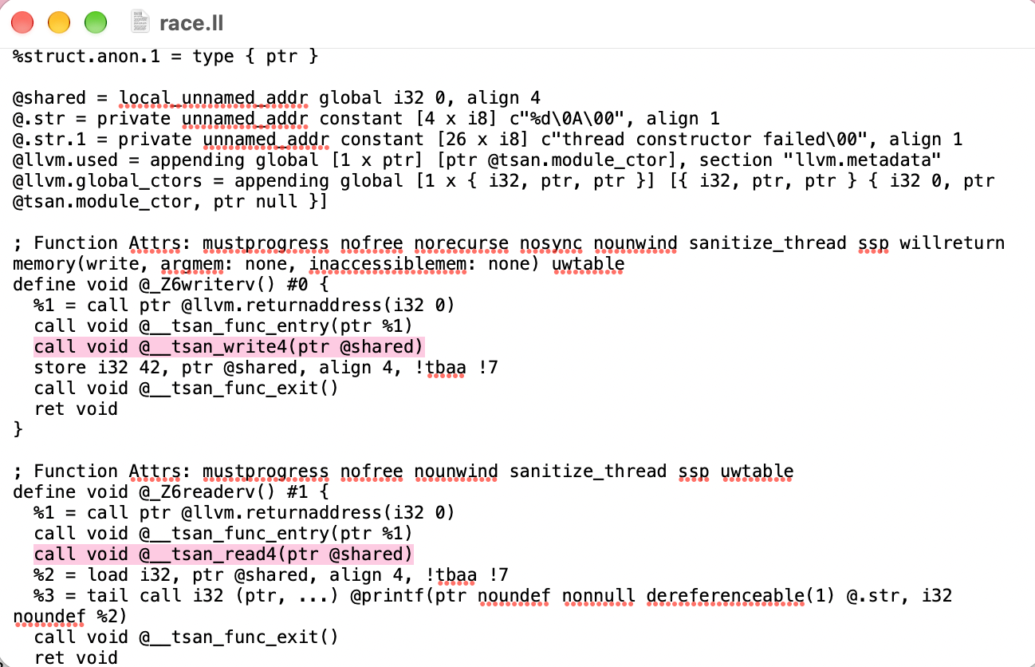
Рисунок 3 — Инструментированный LLVM IR-код с проверками обращений к общей памяти.
После запуска инструментированной программы ThreadSanitizer отслеживает обращения потоков к общей переменной shared.
Для обнаружения гонок данных анализатор использует алгоритм, основанный на отношении Happens-Before — отношении предшествования.
Этот механизм позволяет определить, существует ли гарантированный порядок между операциями разных потоков.
Если два потока обращаются к одной области памяти, хотя бы один выполняет запись и между конфликтующими обращениями нет необходимого порядка, возникает гонка данных.
На рисунке 4 представлен фрагмент диагностического отчёта ThreadSanitizer.
В первой выделенной строке находится предупреждение:
WARNING: ThreadSanitizer: data race
Оно сообщает об обнаружении гонки данных.
Следующее сообщение:
Read of size 4 ... by thread T2
означает, что поток T2 выполнил чтение четырёх байтов из общей переменной.
Ниже анализатор указывает место выполнения операции:
reader() race.cpp:7
Это строка 7 исходной программы.
Далее находится сообщение:
Previous write of size 4 ... by thread T1
Оно показывает, что поток T1 ранее записал четыре байта в ту же область памяти.
Место записи указано как:
writer() race.cpp:6
Таким образом, ThreadSanitizer определил два конфликтующих обращения: запись потока T1 и чтение потока T2.

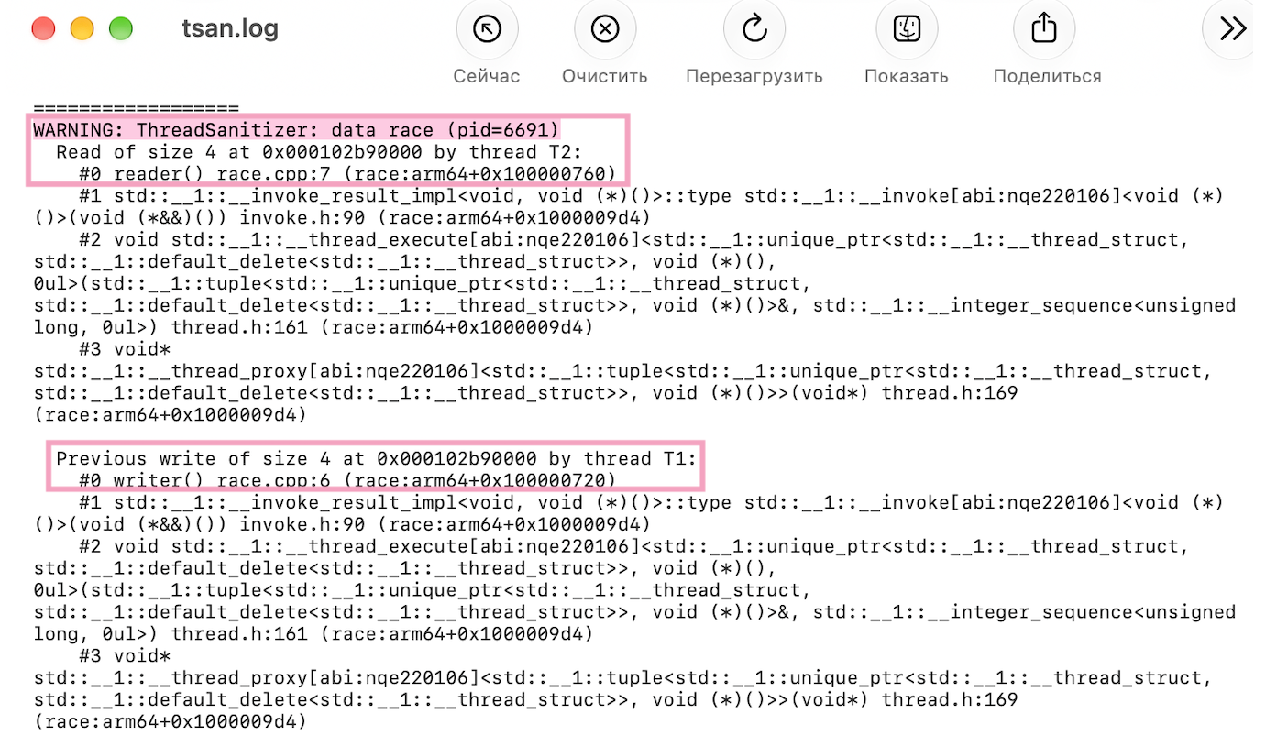
Рисунок 4 — Диагностические сообщения ThreadSanitizer о конфликтующих обращениях потоков T1 и T2 к общей памяти.
В многопоточной программе каждый поток имеет собственное состояние выполнения, но при этом потоки одного процесса могут обращаться к общим данным.
В рассматриваемой программе общей областью памяти является глобальная переменная shared.
На рисунке 5 показано, как ThreadSanitizer определяет расположение этой переменной и устанавливает, какие потоки участвовали в обнаруженном конфликте.
Location is global 'shared'
указывает, что конфликтующие операции выполнялись над глобальной переменной shared.
Далее находятся сведения о потоках.
Сообщение Thread T2 ... created by main thread at: показывает, что поток T2 был создан основным потоком программы. Строка main race.cpp:11 указывает место его создания.
Аналогично сообщение Thread T1 ... created by main thread at: относится к потоку T1, созданному в строке 10.
Важно, что сам факт существования двух потоков не является ошибкой.
Проблема возникает тогда, когда они выполняют конфликтующие обращения к общей памяти без необходимого упорядочивания.
Вызовы join() в рассматриваемой программе заставляют основной поток дождаться завершения T1 и T2, но не устанавливают порядок между записью и чтением, выполняемыми самими рабочими потоками.
Поэтому гонка данных сохраняется.

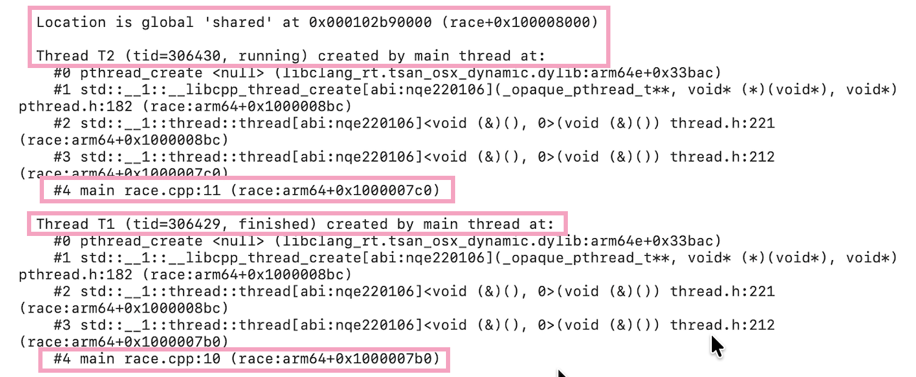
Рисунок 5 — Информация ThreadSanitizer об общей переменной и создании потоков T1 и T2.
После обнаружения конфликта ThreadSanitizer формирует итоговое диагностическое сообщение.
SUMMARY: ThreadSanitizer: data race race.cpp:7 in reader()
подтверждает обнаружение гонки данных и указывает на функцию reader(), в которой выполнялось одно из конфликтующих обращений.
ThreadSanitizer: reported 1 warnings
показывает, что при выполнении программы анализатор зарегистрировал одно предупреждение.
ThreadSanitizer обнаружил ошибку, определил участвующие потоки и указал строки исходного кода, связанные с конфликтующими обращениями.
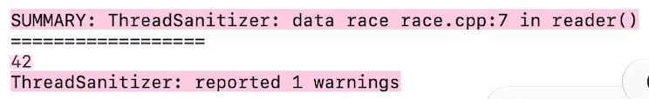
Рисунок 6 — Итоговый отчёт ThreadSanitizer об обнаруженной гонке данных.

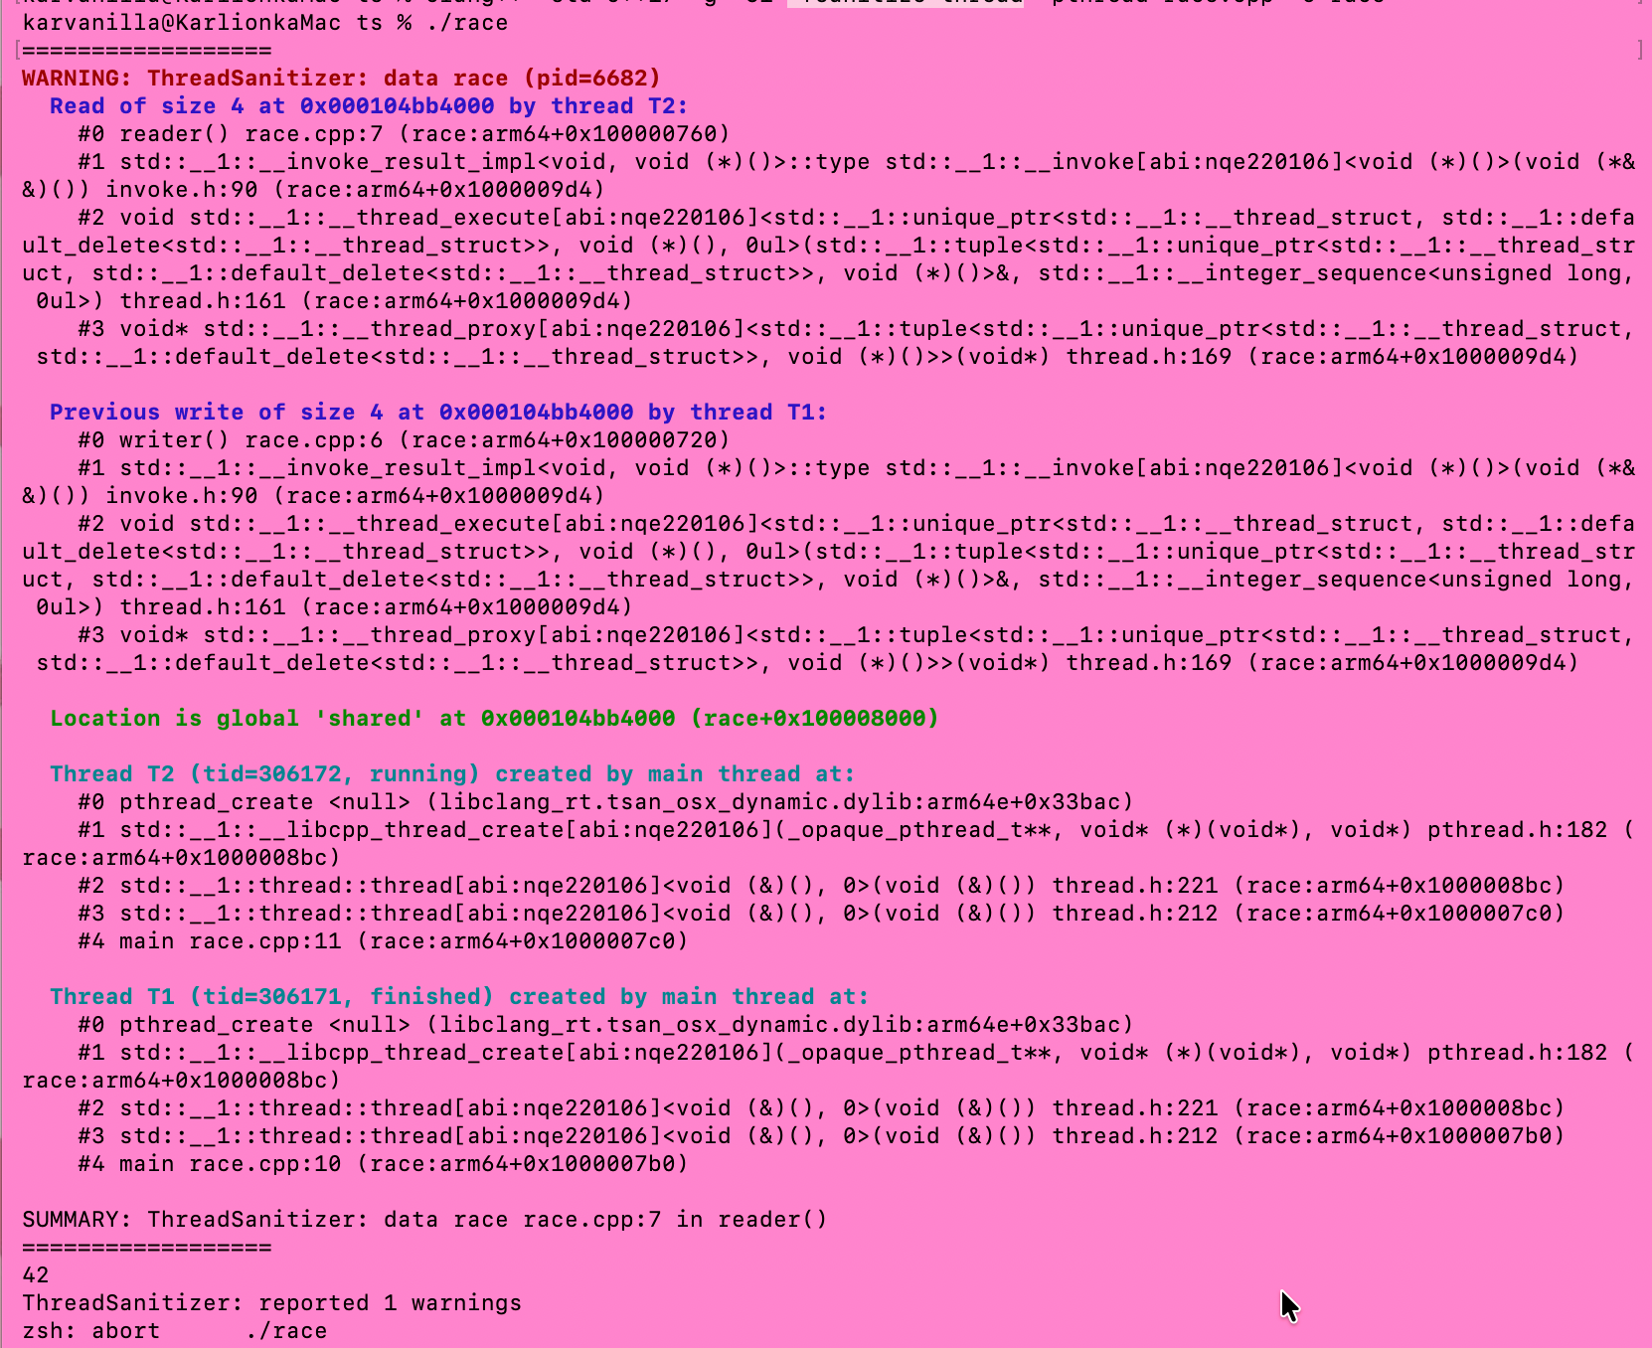
Рисунок 7 — Полный вывод ThreadSanitizer об обнаруженной гонке данных между потоками T1 и T2.

